附件3
重庆市2024年家居以旧换新补贴政策参与单位垫付资金拨付流程






审计结果
合格
商家提报材料
（支付宝系统导出）
接收审计材料
资料审核

资金预拨（70%）
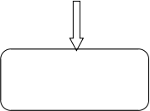
不合格

清算审计后拨付（30%）

